群晖Emby server多媒体安装教程
- 首先进入套件中心，新增套件来源 https://spk7.imnks.com/
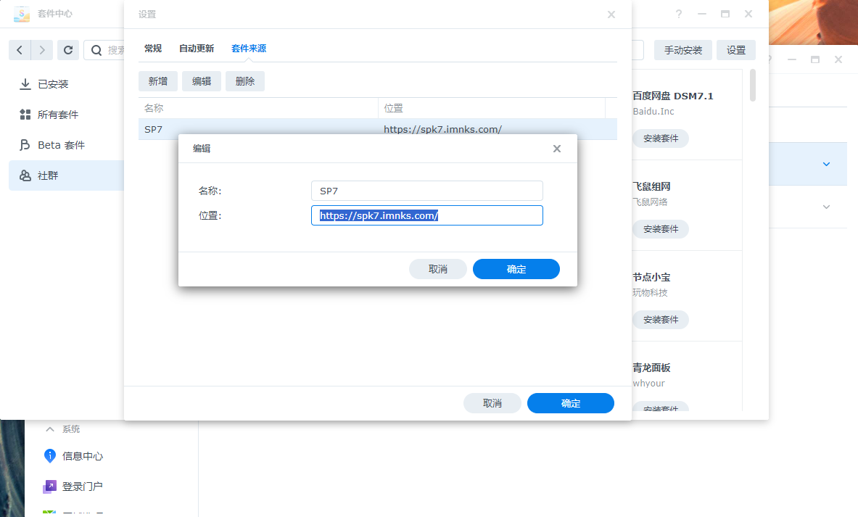
- 社群中输入emby搜索最新版下载安装
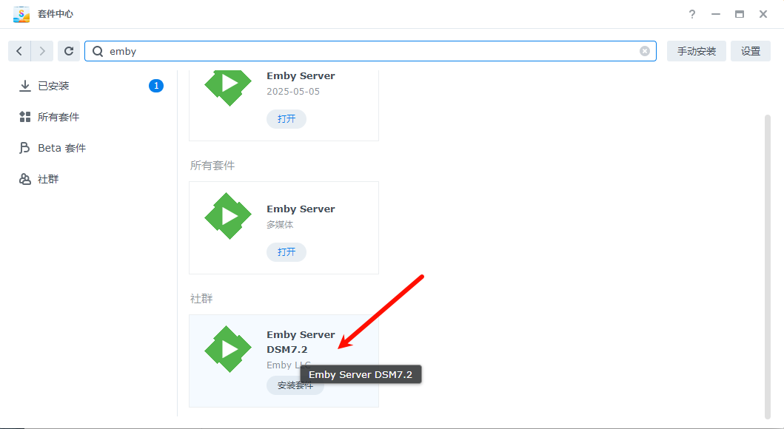
3、安装完毕后，进入控制面板将想要添加电影的文件夹赋予EMBY只读权限，建议电影与电视剧分开目录存放。如电影为共享video目录，电视剧为共享电视剧目录。
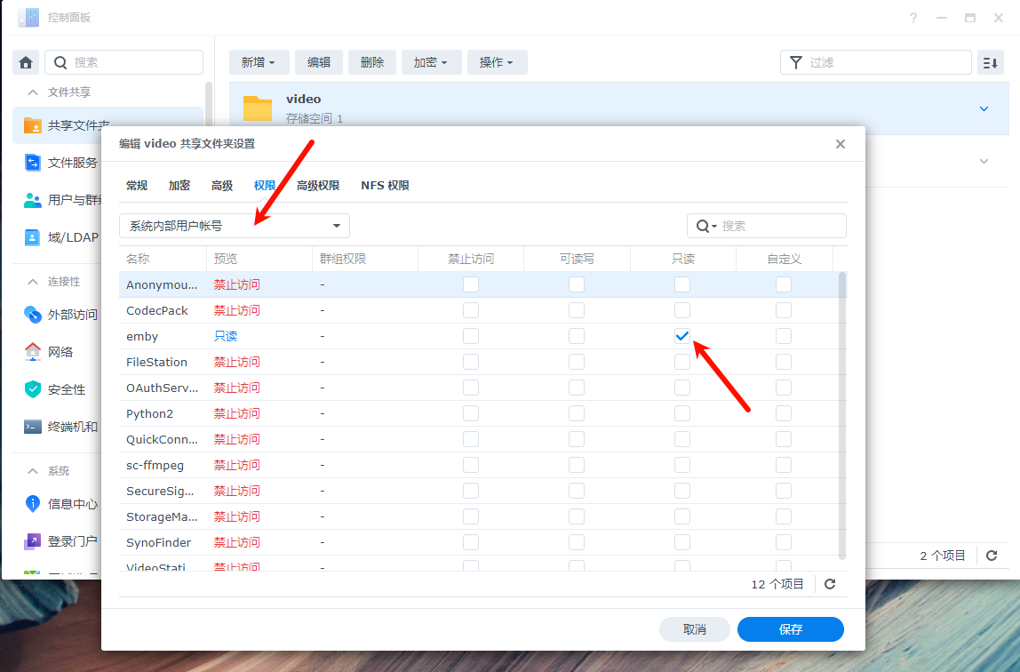
4、打开emby套件，进入后台设置
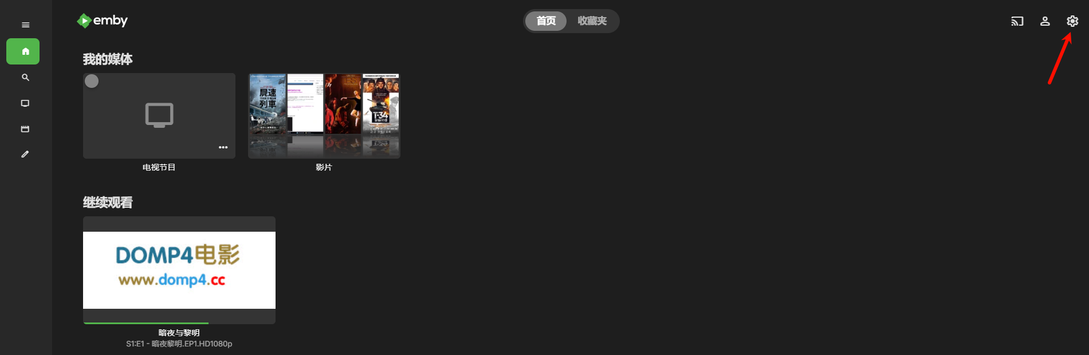
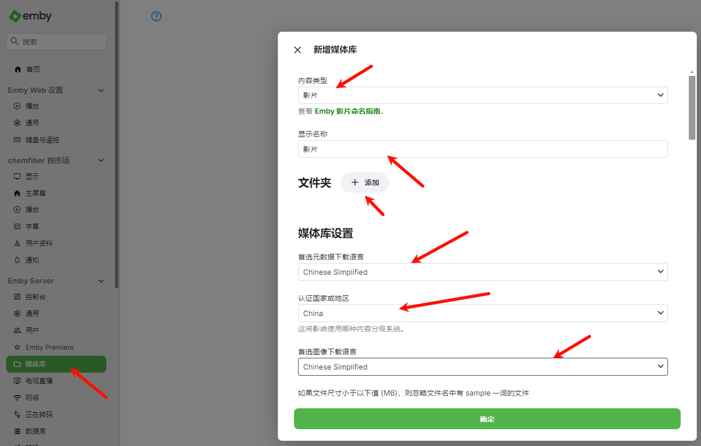
5、添加媒体库，选择媒体库内容、显示名称、及文件夹的位置等。 如果不清楚自己放电影的文件夹位置可以进入群晖后台FileStation右键文件夹点击属性就能看到所在位置。
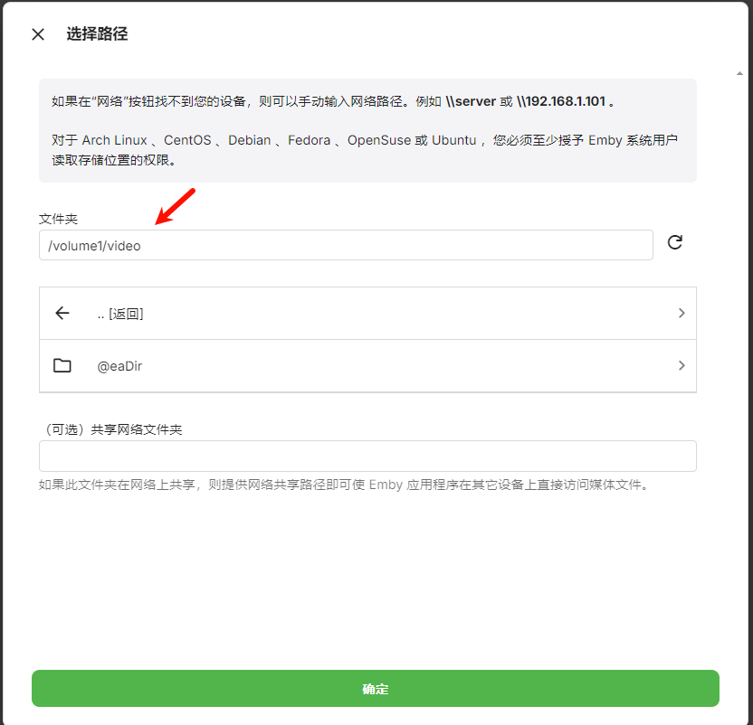
6、配置完成。在控制台可以看到局域网和公网访问地址，默认地址端口：8096
此时可以在网页端直接播放，但并不建议在网页端播放，占用CPU、内存比较大会比较卡。
7、手机端、电视端、PC端访问
分别安装对应的手机版（安卓）和TV版（电视盒）应用程序，添加服务器地址访问emby媒体库。推荐安装网页爆米花软件，添加emby服务器地址。
如安装爆米花软件： https://bmh.163.com/

8、注意事项：
第一、需要远程访问emby服务器，首先确定群晖设备支持硬解码，不然远程播放不了视频。
第二、远程访问IPV4需要做端口映射，通过公网IP+8096端口访问，IPV6不需要做端口映射。

